“Київський фаховий коледж зв’язку”
Циклова комісія комп’ютерної та програмної інженерії

ЗВІТ ПО ВИКОНАННЮ
ЛАБОРАТОРНОЇ РОБОТИ №8
з дисципліни: «Операційні системи»

Тема: «Збереження службових даних системи та її мережева конфігурація »

Виконав(ла/ли) студент(ка/и)
групи КСМ-33
Шульга Олексій
Перевірила викладач
Сушанова В.С.

Київ 2025

Мета роботи:
- Отримання практичних навиків роботи з командною оболонкою Bash.
- Знайомство з базовими структурами для збереження системних даних - процеси, память, лог-файли та повідомлення про стан ядра.
- Знайомство зі стандартом FHS.
- Знайомство з діями при налаштуванні мережі.

Матеріальне забезпечення занять:
1. ЕОМ типу IBM PC.
2. ОС сімейства Windows та віртуальна машина Virtual Box (Oracle).
3. ОС GNU/Linux (будь-який дистрибутив).
4. Сайт мережевої академії Cisco netacad.com та його онлайн курси по Linux.
Словник англ.термінів:
Kernel – ядро операційної системи
Shell – командна оболонка
Command line interface (CLI) – інтерфейс командного рядка
Process – процес
Process ID (PID) – ідентифікатор процесу
Memory management – керування пам’яттю
Virtual addressing – віртуальна адресація
User space – користувацький простір
Kernel space – простір ядра
System call – системний виклик
Pseudo filesystem – псевдофайлова система
/Proc directory – каталог /proc (інформація про процеси та ядро)
/Dev directory – каталог /dev (пристрої системи)
/Sys directory – каталог /sys (інформація про пристрої)
Filesystem Hierarchy Standard (FHS) – стандарт ієрархії файлової системи
Daemon – фоновий процес
Log file – журнал подій / лог-файл
System log – системний журнал
/Var/log – каталог для зберігання логів
Boot.log – журнал завантаження системи
Syslog – системний журнал повідомлень
Secure log – журнал безпеки
Log rotation – ротація логів (оновлення старих журналів)
Dmesg – повідомлення ядра при завантаженні
Free command – команда для перегляду використання пам’яті
Cat command – команда для перегляду та створення файлів
Dig command – DNS-запит до сервера імен
Netstat command – команда для перегляду мережевих підключень
SS command – статистика сокетів (новіша альтернатива netstat)
Ifconfig – конфігурація мережевих інтерфейсів (застаріла)
IP command – сучасна команда для керування мережею
Ping – перевірка доступності хоста
Route – таблиця маршрутизації
DNS (Domain Name System) – система доменних імен
DHCP (Dynamic Host Configuration Protocol) – протокол автоматичної конфігурації IP
Hostname – ім’я хоста
IP address – IP-адреса
Subnet mask – маска підмережі
Gateway / Router – шлюз або маршрутизатор
Network interface – мережевий інтерфейс
Ethernet – дротова технологія передачі даних
TCP/IP – набір мережевих протоколів
IPv4 – 32-бітова версія IP-адресації
IPv6 – 128-бітова версія IP-адресації
Packet – мережевий пакет
Port – порт для мережевого з’єднання
SSH (Secure Shell) – безпечне віддалене підключення
Client – клієнт (пристрій, який звертається до сервера)
Server – сервер (пристрій, який надає послуги клієнтам)
Service – служба або мережевий сервіс
Network configuration – налаштування мережі
Hostname resolution – розпізнавання імені хоста
Journalctl – команда для перегляду логів systemd
Systemd – система ініціалізації та керування службами
Virtual machine – віртуальна машина
Linux distribution – дистрибутив Linux
Root user – суперкористувач (адміністратор)
CLI session – сеанс у командному рядку
File descriptor – файловий дескриптор
Redirect (>) – перенаправлення виводу
Pipe (|) – конвеєр команд
Environment variable – змінна середовища
Hostname lookup – пошук імені хоста
Network topology – мережна топологія

Хід роботи:
2.
Термін | Переклад
su
  Змінює поточного користувача на root або іншого користувача системи.
  ls /proc
  Виводить вміст системного каталогу /proc, який містить інформацію про процеси та стан ядра.
  df -h
  Показує інформацію про використання дискового простору у зручному для читання форматі.
  du -sh /home
  Показує розмір каталогу /home разом з усіма підкаталогами.
mount
  Відображає список змонтованих файлових систем.
umount
  Відмонтовує файлову систему.
  cat
  Відображає вміст файлу, створює або об’єднує кілька файлів.
tac
  Виводить вміст файлу у зворотному порядку.
dig
  Виконує DNS-запити для отримання інформації про домен (IP, MX, NS тощо).
  netstat
  Виводить інформацію про мережеві з’єднання, таблиці маршрутів і статистику інтерфейсів.
  ifconfig
  Відображає або налаштовує параметри мережевих інтерфейсів.
ping
  Перевіряє доступність хоста у мережі, надсилаючи ICMP-запити.
  traceroute
  Визначає маршрут, яким пакети проходять до заданого хоста.
  ps --forest
  Показує список процесів у вигляді дерева.
pstree
  Графічно відображає дерево процесів.
ss | Показує активні мережеві сокети (новіша заміна netstat).
3.
Створення нового файлу
cat > file1.txt
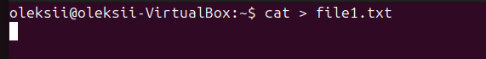
Перегляд вмісту файлу
cat file1.txt
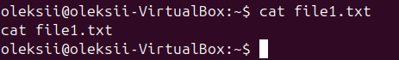
Перенаправлення інформації в інший файл
cat file1.txt > file2.txt
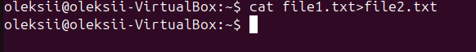
Склеювання кількох файлів в один
cat file1.txt file2.txt > result.txt
Корисні параметри:
-n | Нумерує всі рядки у файлі.
-b | Нумерує лише непорожні рядки.
-s | Видаляє порожні рядки.
-v | Відображає недруковані символи.
cat -n -v -s file1.txt
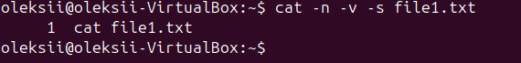
4. Можливості команди dig
Призначення: Використовується для аналізу DNS-запитів.
Приклади:
Отримати IP-адресу домену
dig google.com
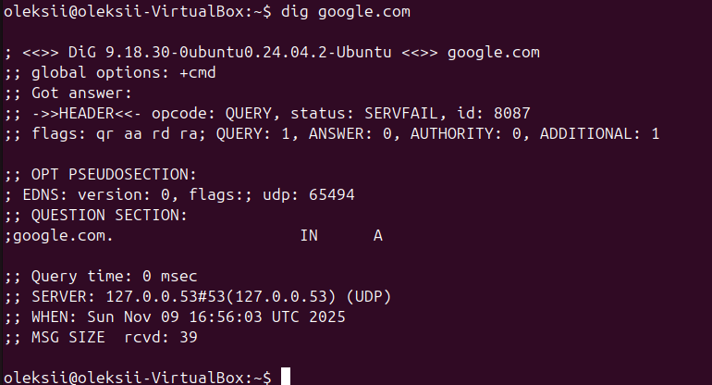
Отримати записи MX (поштові сервери)
dig google.com MX
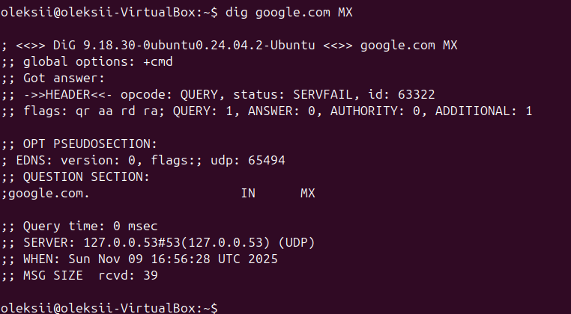
Отримати NS записи (сервери імен)
dig google.com NS
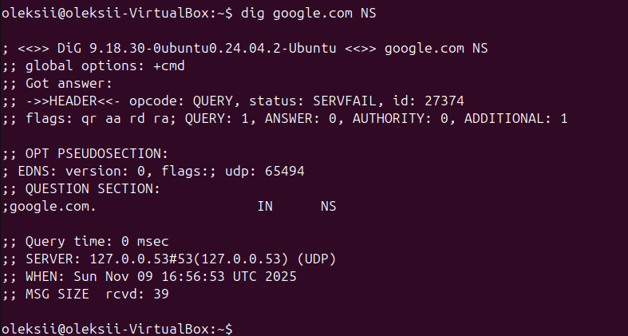
5. Можливості команди netstat
Призначення: Показує активні з’єднання, порти, маршрути та статистику мережевих інтерфейсів.
Приклади:
Усі активні з'єднання
netstat -a
Порти, які прослуховуються
netstat -l
Таблиця маршрутизації
netstat -r
Статистика по протоколах
netstat -s
Контрольні питання:
1) Як пов'язані між собою команди cat та tac?
tac — це зворотна версія cat, вона відображає вміст файлу у зворотному порядку рядків.
2) Що робить команда ss?
Відображає статистику активних мережевих сокетів, подібно до netstat, але швидше і точніше.
3) В чому відмінність між ps --forest та pstree?
ps --forest показує дерево процесів у текстовому вигляді,
pstree — у вигляді структурованого дерева (більш наочно).
4) У яких каталогах зберігаються налаштування системи?
У каталозі /etc.
5) У яких каталогах можна знайти встановлені в системі програми, доступні для користувача?
У каталогах /usr/bin та /usr/local/bin.
6) У яких каталогах можна знайти системні програми для суперкористувача?
У каталозі /sbin або /usr/sbin.
7) Поясніть призначення команд ping, ifconfig, traceroute.
ping — перевіряє доступність хоста у мережі;
ifconfig — налаштовує параметри мережевих інтерфейсів;
traceroute — показує маршрут проходження пакетів до хоста.
8) Як називаються мережеві інтерфейси в Linux?
Найчастіше — eth0, eth1, wlan0, lo (loopback).
9) Як вивести параметри лише одного інтерфейсу (наприклад eth1)?
ifconfig eth1
Висновки
Під час виконання лабораторної роботи було досліджено базові команди Linux для роботи з файловою системою та мережею.
Ознайомлено з роботою команд cat, tac, dig, netstat, ping, ifconfig, traceroute, ps та ss.
Набуто практичних навичок аналізу файлової структури системи, мережевих параметрів та процесів.
Conclusions
During this laboratory work, basic Linux commands for managing the file system and network configuration were studied.
The functionality of the commands cat, tac, dig, netstat, ping, ifconfig, traceroute, ps, and ss was explored in practice.
As a result, practical skills in analyzing the system’s file structure, monitoring network parameters, and managing running processes were acquired.
The knowledge gained is fundamental for system administration and understanding how Linux operates on both local and network levels.

